PLANO N° 1 – PLANO GENERAL

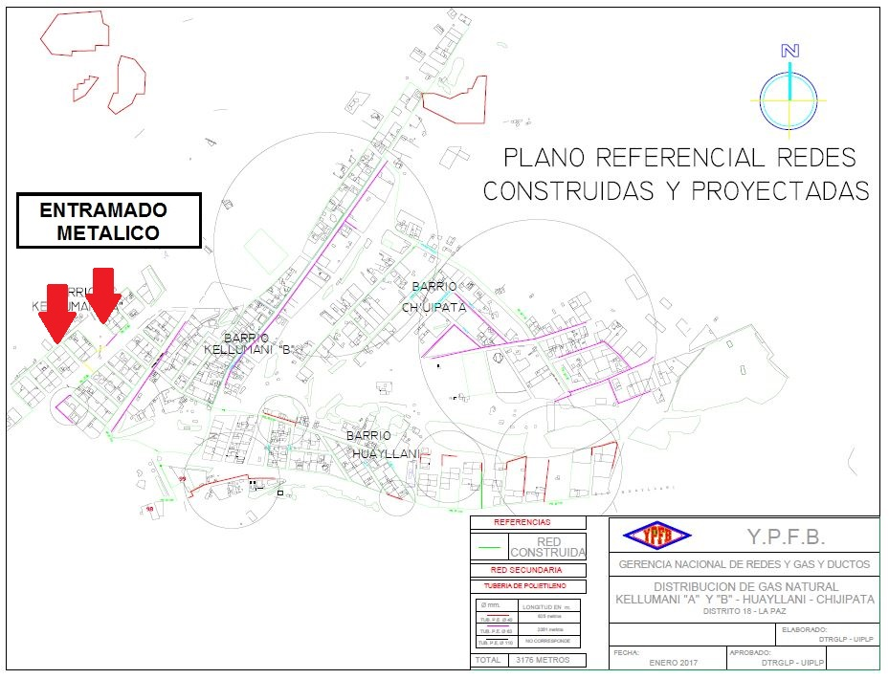

PLANO N° 2 – PLANO GENERAL – GOOGLE EARTH

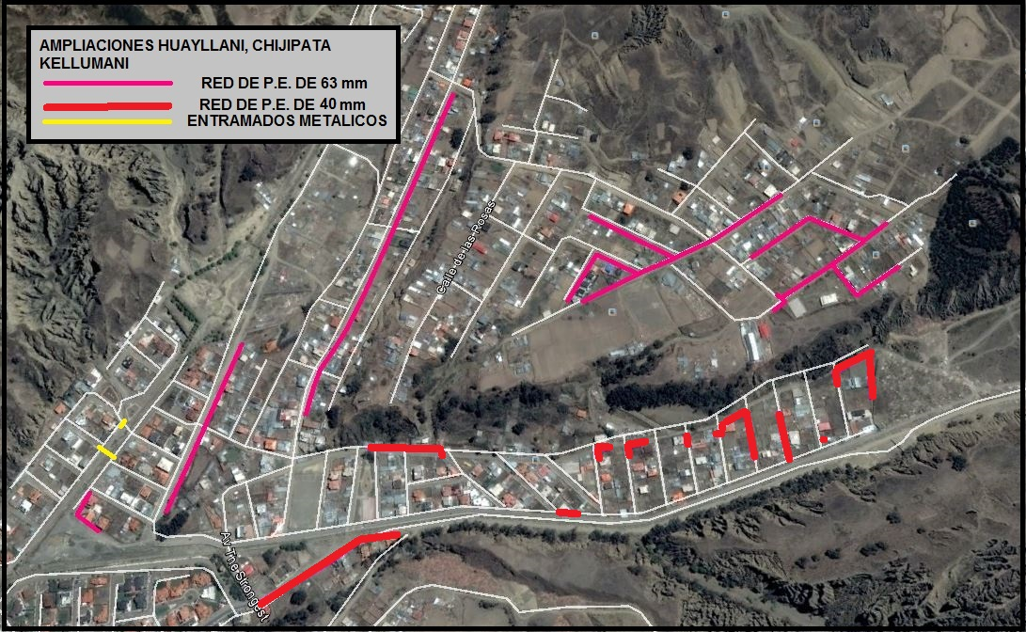

PLANO N° 3 – DETALLE DE PLACAS DE ANCLAJE

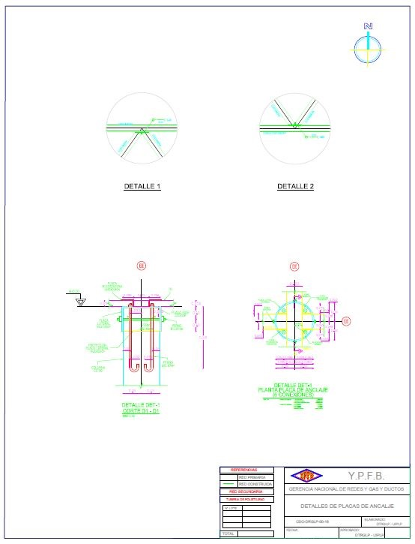

PLANO N° 4 – ENTRAMADO METALICO KELLUMANI

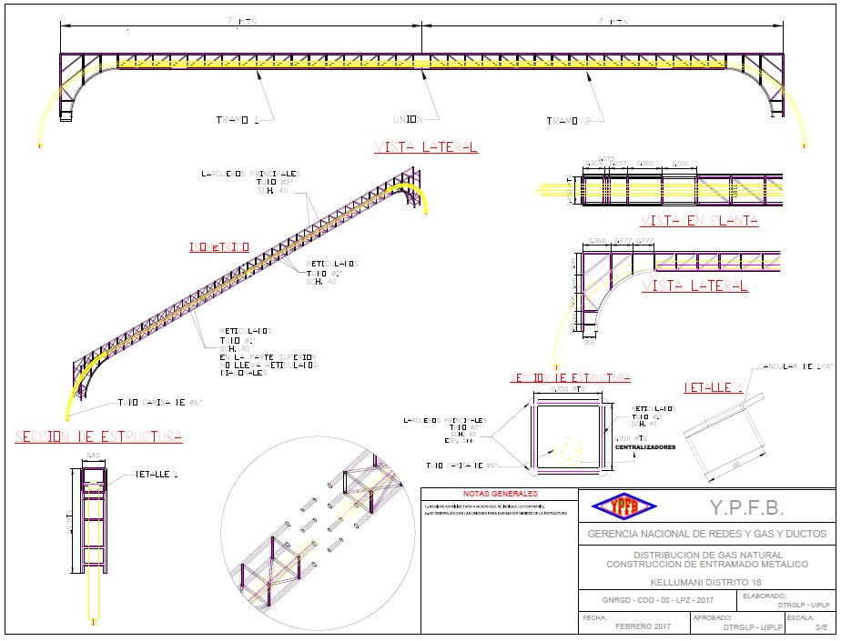

PLANO N° 5 – FUNDACIONES KELLUMANI

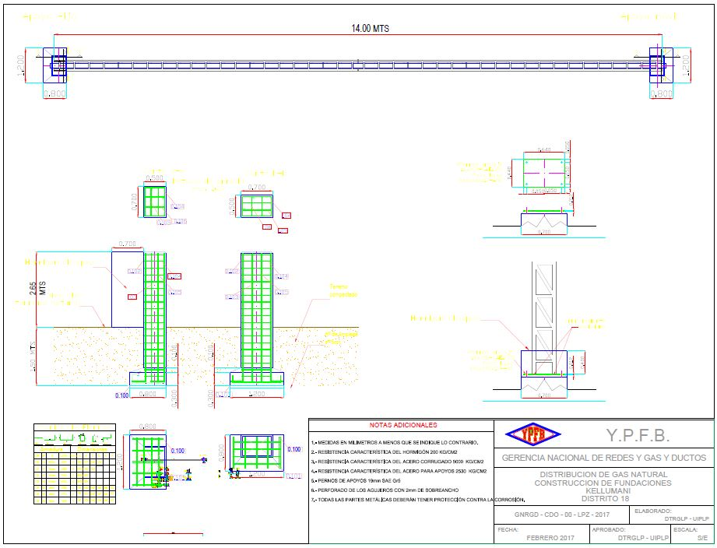

PLANO N° 6 – ENTRAMADO METALICO KELLUMANI II

